07.05
Kwiatki z papierowych kółek orgiami
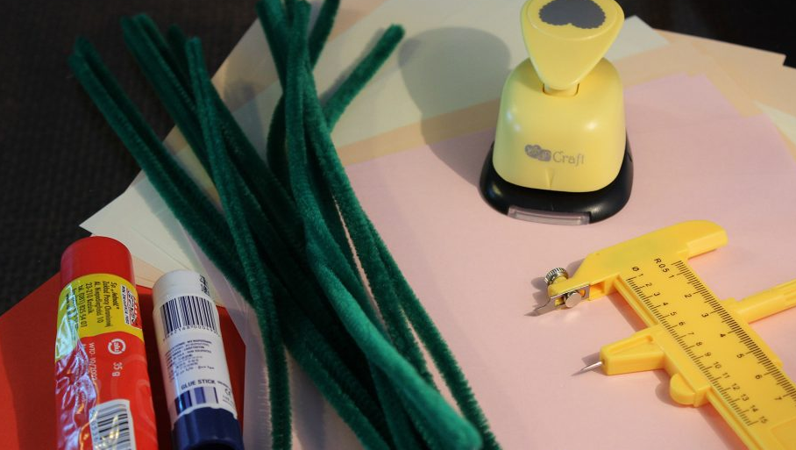
Potrzebne materiały:
- Kolorowy papier
- Cyrkiel lub wycinarka do kółek
- Zielone druciki kreatywne
- Klej
- Nożyczki

Sposób wykonania
Krok 1. Pierwszym etapem pracy jest przygotowanie odpowiednich kółek, z których zostanie wykonany kwiatek. Na kolorowym papierze odrysuj cyrklem lub wycinarką 3 rozmiary kółek, a następnie wytnij.
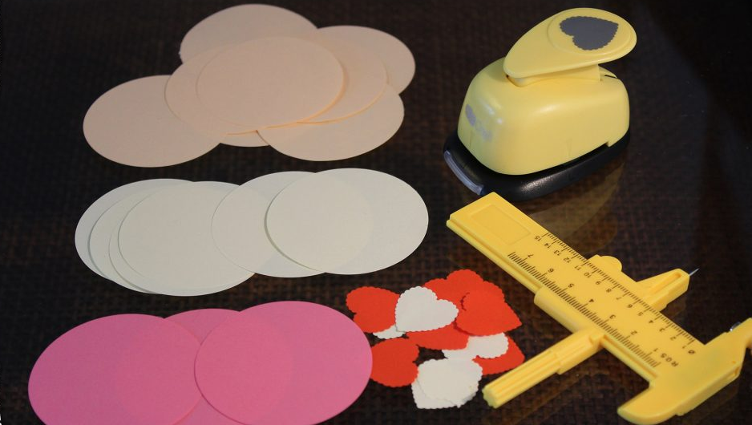

Krok 2. Zegnij kreatywne druciki w taki sposób jak przedstawiono poniżej na obrazku.
Krok 3. Sklejamy ze sobą dwa kółka w taki sposób, aby stworzyć kieszonkę na naszą łodygę - drucik możemy również przykleić za pomocą kleju bezpośrednio do kółka.
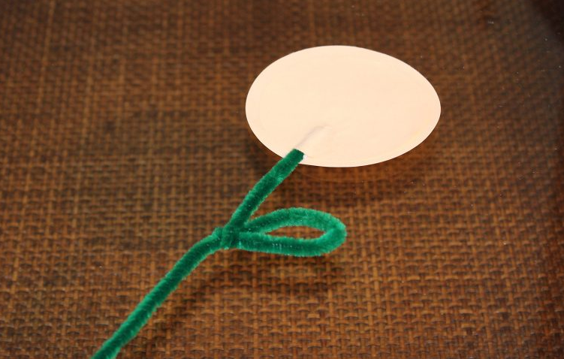

Krok 4. Aby wykonać płatki należy kółka posmarować na jednym brzegu klejem i zwinąć w rulon. Do wykonania płatków można użyć kółka o różnych kolorach.
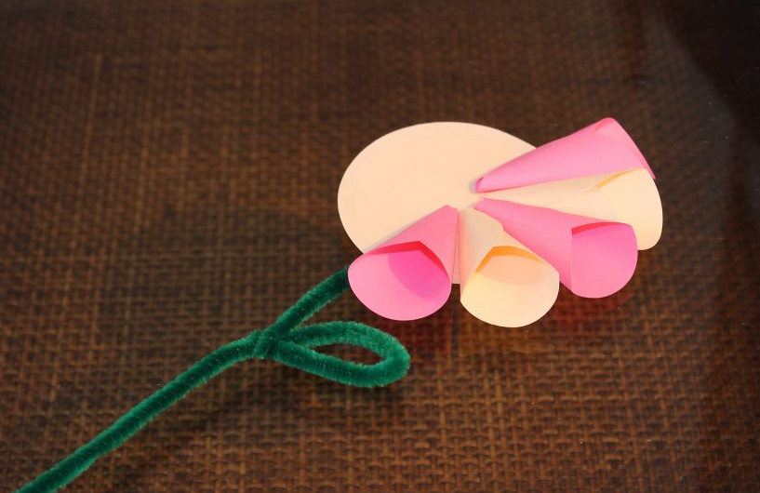

Krok 5. Ostatnim etapem jest zaklejenie środka, w kwiatkach można wyciąć serduszka z kolorowego papieru, a następnie nakleić na środek papierowego kółka.
Efekt końcowy
